CONSELHO ESTADUAL DE EDUCAÇÃO
PROCESSO CEE N° 1199/86 E OUTROS - AP. PROC. SE Nº 3082/88 E_OUTROS REAUTUADOS EM 26/04/89
INTERESSADAS: SECRETARIA DA EDUCAÇÃO E PREFEITURA MUNICIPAL DE FERNANDÓPOLIS E OUTRAS.
ASSUNTO: RENOVAÇÃO DE CONVÊNIO OBJETIVANDO A IMPLANTAÇÃO E O DESENVOLVIMENTO DO PROGRAMA DE FORMAÇÃO INTEGRAL DA CRIANÇA - PROFIC
RELATORA: CONSELHEIRA ELBA SIQUEIRA DE SÁ BARRETTO
PARECER CEE N° 514/89 APROVADO EM 24/05/1989
CONSELHO PLENO
1. HISTÓRICO
O SENHOR SECRETÁRIO DE ESTADO DA EDUCAÇÃO ENCAMINHA À APRECIAÇÃO DESTE COLEGIADO PROPOSTAS DE RENOVAÇÃO DE CONVÊNIOS CELEBRADOS ENTRE A SECRETARIA DE ESTADO DA EDUCAÇÃO E PREFEITURAS MUNICIPAIS, VISANDO A IMPLANTAÇÃO E AO DESENVOLVIMENTO DO PROFIC, CUJA VIGÊNCIA EXPIROU EM 31/12/88.
OS AUTOS ESTÃO INSTRUÍDOS COM OS SEGUINTES DOCUMENTOS:
- OFÍCIO DO SENHOR PREFEITO MUNICIPAL SOLICITANDO A RENOVAÇÃO DO CONVÊNIO;
- CGC E CONTA BANCÁRIA DA PREFEITURA MUNICIPAL;
- LEI MUNICIPAL QUE AUTORIZA O EXECUTIVO A CELEBRAR O CONVÊNIO;
- CERTIFICADO DA SECRETARIA DE ECONOMIA E PLANEJAMENTO DO ESTADO DE QUE O MUNICÍPIO ATENDEU AO DISPOSTO NA EMENDA CONSTITUCIONAL Nº 02/69, DA CONSTITUIÇÃO DO ESTADO DE SÃO PAULO, NO EXERCÍCIO DE 1987;
- PROTOCOLO DE ENTREGA DAS PRESTAÇÕES DE CONTAS REFERENTES AOS EXERCÍCIOS DE 1986 E 1987, AO TRIBUNAL DE CONTAS DO ESTADO;
- PLANO DE TRABALHO PARA A RENOVAÇÃO DO CONVÊNIO;
- RELATÓRIO DE AVALIAÇÃO DO CONVÊNIO ANTERIOR APRESENTADO PELA PREFEITURA;
- QUADRO-RESUMO DA CLIENTELA E DOS RECURSOS FÍSICOS, HUMANOS, MATERIAIS E FINANCEIROS EXISTENTES E OS NECESSÁRIOS À CONTINUIDADE DO PROGRAMA, EM 1989;
- RELATÓRIO DE AVALIAÇÃO DO CONVÊNIO ELABORADO PELO SUPERVISOR DE ENSINO, COM SEU PARECER CONCLUSIVO;
- DESPACHOS DE ENCAMINHAMENTO DAS AUTORIDADES COMPETENTES; DELEGADO DE ENSINO, DIRETOR REGIONAL E COORDENADOR DE ENSINO;
- ATESTADO DE POSSE E EXERCÍCIO DO ATUAL PREFEITO;
- ANUÊNCIA DO ATUAL PREFEITO À RENOVAÇÃO DO CONVÊNIO;
- PLANILHA DE CUSTOS PARA O EXERCÍCIO DE 1989, CONTENDO PROPOSTAS DA PREFEITURA E PROPOSTA FINAL DA SECRETARIA;
- PARECER CONCLUSIVO DA EQUIPE CENTRAL DE COORDENAÇÃO DO PROFIC;
- INFORMAÇÕES DO GRUPO DE PLANEJAMENTO SETORIAL DA SECRETARIA SOBRE AS CLASSIFICAÇÕES ECONÔMICAS E FUNCIONAL PROGRAMÁTICA QUE SERÃO ONERADAS;
- INFORMAÇÕES DA EQUIPE TÉCNICA DE ACOMPANHAMENTO E CONTROLE DE CONVÊNIOS E PROJETOS DA SECRETARIA, JUNTANDO A NOVA MINUTA DO CONVÊNIO.

PROCESSO CEE Nº 1199/86 E OUTROS PARECER CEE Nº 514/89 FLS. 02
2. APRECIAÇÃO
AS PROPOSTAS DE RENOVAÇÃO DE CONVÊNIO, EM PAUTA, VISAM GARANTIR CONDIÇÕES PARA CONTINUIDADE DO PROGRAMA DE FORMAÇÃO INTEGRAL DA CRIANÇA -PROFIC-, EM DESENVOLVIMENTO NOS MUNICÍPIOS DE FERNANDÓPOLIS, GUAREÍ, ITAPECERICA DA SERRA, ITAPUI, LAVRINHAS E MONTE AZUL PAULISTA, IMPLANTADO ATRAVÉS DE CONVÊNIOS ASSINADOS NO FINAL DE 1986 E COMEÇO E 1987, COM VIGÊNCIA ATÉ 31/12/88 E INÍCIO DE 1989.
OS PLANOS DE TRABALHO, ELABORADOS DE ACORDO COM ROTEIRO PROPOSTO PELA COORDENAÇÃO CENTRAL DO PROFIC, CONTÉM, INICIALMENTE, UM DIAGNÓSTICO (CARACTERIZAÇÃO DO MUNICÍPIO, SITUAÇÃO ESCOLAR DO MUNICÍPIO, CARACTERIZAÇÃO DA CLIENTELA DO PROGRAMA E OUTRAS INFORMAÇÕES JULGADAS PERTINENTES) E, A SEGUIR, A JUSTIFICATIVA PARA CONTINUIDADE DO PROGRAMA, SEUS OBJETIVOS, METAS E ATIVIDADES.
DOS PLANOS DE TRABALHO APRESENTADOS E DA PROPOSTA FINAL DA SECRETARIA PARA CONTINUIDADE DO PROGRAMA, FORAM RETIRADOS OS DADOS CONSTANTES DOS QUADROS ÀS FLS, 03/04, QUE SINTETIZAM AS PROPOSTAS PARA RENOVAÇÃO DOS CONVÊNIOS.
OS RELATÓRIOS DE AVALIAÇÃO, DE FORMA GERAL, SEGUIRAM TAMBÉM UM ROTEIRO PREESTABELECIDO, ONDE SE DESTACAM OS PONTOS POSITIVOS E OS NEGATIVOS E UMA SÍNTESE DAS ATIVIDADES DESENVOLVIDAS OS PONTOS POSITIVOS REGISTRADOS FORAM: MUDANÇA DE COMPORTAMENTO DAS CRIANÇAS; CAMINHA-SE PARA INTEGRAÇÃO DO PROGRAMA COM AS ESCOLAS PÚBLICAS DE ORIGEM; MELHORIA NA PARTICIPAÇÃO DOS PAIS E CONSECUÇÃO GRADATIVA DOS OBJETIVOS, COMO PONTOS NEGATIVOS, AS PREFEITURAS REGISTRARAM O ATRASO NO REPASSE DOS RECURSOS, ALÉM DE ALGUMAS REFERÊNCIAS À MOROSIDADE NA TRAMITAÇÃO DOS PROCESSOS E ESCASSEZ DE RECURSOS PARA AQUISIÇÃO DE MATERIAL DIDÁTICO, O QUE DIFICULTA A CONSECUÇÃO DOS OBJETIVOS PROPOSTOS. DESTACA-SE, AINDA, NOS RELATÓRIOS A NECESSIDADE DE ADEQUAÇÃO DOS ESPAÇOS FÍSICOS E INSTALAÇÕES PARA DESENVOLVIMENTO DAS ATIVIDADES PREVISTAS, O QUE, PELOS TERMOS DO CONVÊNIO, CABE À PREFEITURA. QUANTO À NECESSIDADE DE PREPARAÇÃO DOPESSOAL ENVOLVIDO, TAMBÉM REGISTRADA NOS RELATÓRIOS, CONSTATA-SE, PELOS TERMOS DO CONVÊNIO, QUE O TREINAMENTO DE PESSOAL É OBRIGAÇÃO DOS PARTÍCIPES.
APESAR DAS DIFICULDADES APONTADAS, COMPARANDO-SE A CLIENTELA DO PROGRAMA, NESSES MUNICÍPIOS, NO EXERCÍCIO ANTERIOR COM A CONTIDA NA PROPOSTA DE RENOVAÇÃO, OBSERVA-SE QUE ITAPECERICA DA SERRA E MONTE AZUL PAULISTA PROPÕEM AMPLIAÇÃO DO ATENDIMENTO; LAVRINHAS PROPÕE A MANUTENÇÃO E FERNANDÓPOLIS, GUAREÍ E ITAPUÍ PROPÕEM REDUÇÃO AO ATENDIMENTO.
OBSERVA-SE, AINDA, QUE DO TOTAL DAS CRIANÇAS PARTICIPANTES DO PROGRAMA NESSES MUNICÍPIOS, 75% ESTÃO NA FASE DA PRÉ-ESCOLA. QUANTO A ISSO, OS RELATÓRIOS ENFATIZAM A IMPORTÂNCIA DAS ATIVIDADES DESENVOLVIDAS, VISANDO AO INGRESSO DAS CRIANÇAS NO 1º GRAU.
EM FUNÇÃO DA CLIENTELA E DOS RECURSOS HUMANOS JÁ EXISTENTES NO MUNICÍPIO, FOI DEFINIDO O NÚMERO DE DOCENTES A SEREM CONTRATADOS PELAS PREFEITURAS, PARA ATUAÇÃO NO PROGRAMA, COM RECURSOS QUE SERÃO REPASSADOS PELA SECRETARIA. NÃO ESTÃO SENDO PROPOSTOS AFASTAMENTOS DE DOCENTES DA REDE ESTADUAL DE ENSINO, O QUE ATENDE A RECOMENDAÇÃO DESTE CONSELHO EXPRESSA EM PARECERES ANTERIORES SOBRE O ASSUNTO.
OS SUPERVISORES DE ENSINO, RESPONSÁVEIS PELO ACOMPANHAMENTO DO PROGRAMA EM CADA DELEGACIA DE ENSINO, COM FASE NO PLANO DE TRABALHO, NOS RELATÓRIOS DE AVALIAÇÃO E/OU REGISTRANDO VISITAS REGULARES, OPINARAM FAVORAVELMENTE À RENOVAÇÃO DOS CONVÊNIOS. ALGUNS MOSTRARAM A PERFEITA INTEGRA-

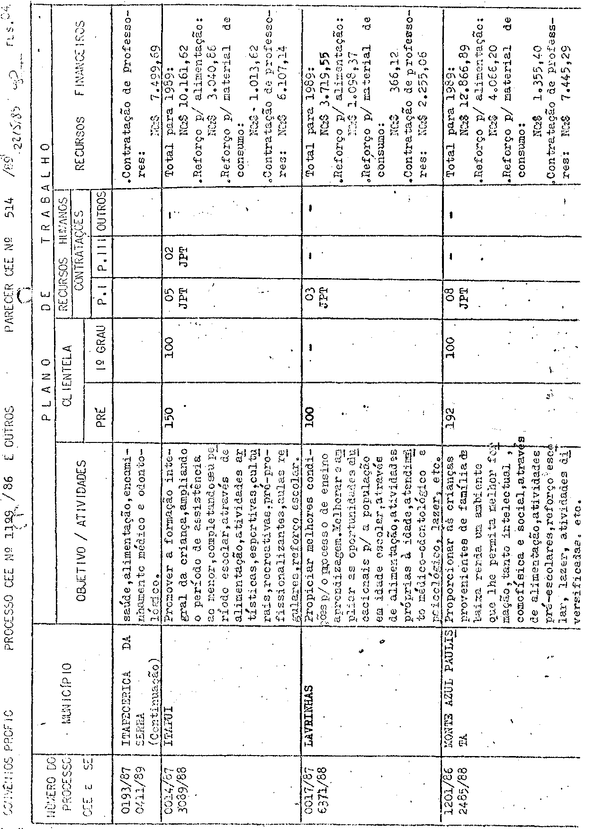

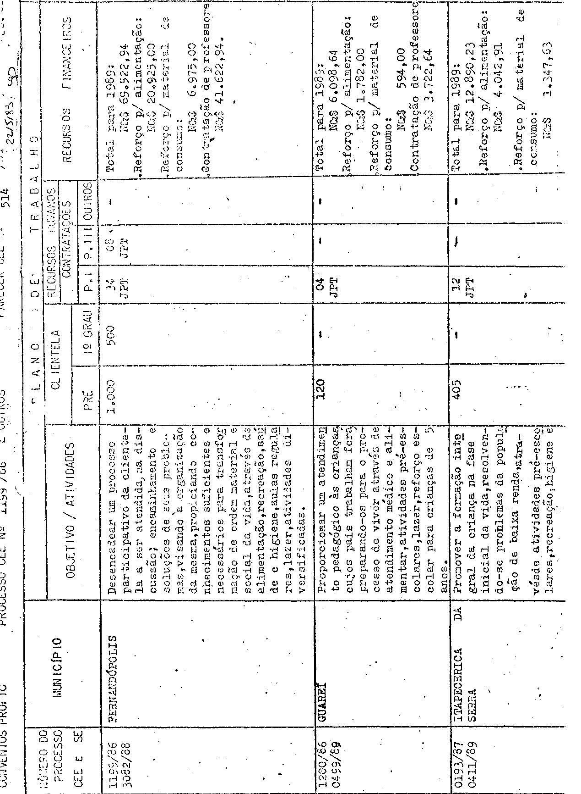

PROCESSO CEE Nº 1199/86 E OUTROS PARECER CEE Nº 514/89 FLS. 05

ÇÃO ENTRE A EQUIPE DA P.M. E DA D.E. (POR EXEMPLO, A P.M, DE ITAPUÍ E A DE DE JAÚ). OS RELATÓRIOS DOS SUPERVISORES, EM SUA MAIORIA, FORAM FEITOS DE MANEIRA BEM COMPLETA E ABRANGENDO DESDE A CLIENTELA.E OS RECURSOS ATÉ A CONSECUÇÃO DO PLANO DE TRABALHO. COM O "ACORDO" DAS AUTORIDADES COMPETENTES NAS VARIAS INSTÂNCIAS DA SECRETARIA, OS PROCESSOS CHEGARAM À EQUIPE CENTRAL DO PROFIC QUE TAMBÉM OPINOU FAVORAVELMENTE, JUNTANDO "PLANILHA "COM AS INFORMAÇÕES QUE DETERMINAM AS CONDIÇÕES DO CONVÊNIO, PARA O EXERCÍCIO DE 1989.
O GRUPO DE PLANEJAMENTO SETORIAL DA SECRETARIA INFORMA QUE AS DESPESAS PREVISTAS ONERARÃO A CLASSIFICAÇÃO ECONÔMICA 3.2.2.3 - TRANSFERÊNCIAS A,MUNICÍPIOS E FUNCIONAL PROGRAMÁTICA 08.07.021.2.053 - A CARGO DA UNIDADE DE DESPESA 08.01.01 - GABINETE DO SECRETÁRIO.
A EQUIPE TÉCNICA DE ACOMPANHAMENTO E CONTROLE DE CONVÊNIOS E PROJETOS INFORMA QUE "A SOLICITAÇÃO JÁ ESTA AMPARADA PELO DECRETO Nº 25.753/86, LIBERADA, PORTANTO, DO PRONUNCIAMENTO DA DOUTA CONSULTORIA JURÍDICA DA PASTA E, TAMBÉM, DA AUTORIZAÇÃO GOVERNAMENTAL, EM FACE DO ESTABELECIDO NO ARTIGO 1º DO DECRETO Nº 27.378/87."
QUANTO À MINUTA DE TERMO DE CONVÊNIO JUNTADA NOS AUTOS SUGERIMOS, QUE, NA REDAÇÃO DA CLÁUSULA PRIMEIRA -DO OBJETO-, NÃO SE INCLUAM O NÚMERO E AS ESPECIFICAÇÕES DA CLIENTELA, COERENTEMENTE COM A REDAÇÃO DO ITEM 2.0 DA CLÁUSULA SEGUNDA -DAS OBRIGAÇÕES DOS PARTÍCIPES - QUE NÃO ESPECÍFICA O NÚMERO DE DOCENTES A SEREM CONTRATADOS. ENTENDEMOS QUE ESTAS CONDIÇÕES ESTÃO PREVISTAS NA "PLANILHA" ELABORADA PELA EQUIPE CENTRAL DO PROFIC E QUE É PARTE INTEGRANTE DOS AUTOS.
FINALMENTE E À VISTA DO EXPOSTO, ENFATIZAMOS QUE AS RECOMENDAÇÕES FEITAS POR ESTE COLEGIADO, COM RELAÇÃO A ESTE TIPO DE CONVÊNIO, ESTÃO SENDO ATENDIDAS, PRINCIPALMENTE, NO QUE SE REFERE À SUBSTITUIÇÃO DOS .AFASTAMENTOS DE PROFESSORES DA REDE PELO REPASSE DE RECURSOS FINANCEIROS PARA CONTRATAÇÃO DE DOCENTES PELA PREFEITURA E, AINDA, A MAIOR INTEGRAÇÃO DO PROGRAMA COM AS ESCOLAS PÚBLICAS DE ORIGEM DAS CRIANÇAS PARTICIPANTES E A INTEGRAÇÃO E UTILIZAÇÃO DOS RECURSOS DA COMUNIDADE, QUE ESTÃO SENDO GRADATIVAMENTE ALCANÇADOS. QUANTO AO ACOMPANHAMENTO E CONTROLE DA EXECUÇÃO DOS CONVÊNIOS, REFORÇAMOS A NECESSIDADE DE QUE AS DELEGACIAS DE ENSINO, ATRAVÉS DOS SUPERVISORES ENCARREGADOS, O FAÇAM COM MAIOR REGULARIDADE E DURANTE A VIGÊNCIA DOS CONVÊNIOS, INCLUSIVE OFERECENDO ASSISTÊNCIA TÉCNICA SOLICITADA PELAS PREFEITURAS EM SEUS RELATÓRIOS - SUPERVISÃO ENTENDIDA, TAMBÉM COMO AJUDA E ORIENTAÇÃO, DE ACORDO COM AS DIRETRIZES EMANADAS DOS ÓRGÃOS CENTRAIS.
3. CONCLUSÃO
APROVA-SE, NOS TERMOS DESTE PARECER, A RENOVAÇÃO DOS CONVÊNIOS CELEBRADOS ENTRE A SECRETARIA DA EDUCAÇÃO E AS PREFEITURAS MUNICIPAIS DE FERNANDÓPOLIS, GUAREÍ, ITAPECERICA DA SERRA, ITAPUÍ, LAVRINHAS E MONTE AZUL PAULISTA, VISANDO À CONTINUIDADE DA IMPLANTAÇÃO E DESENVOLVIMENTO DO PROGRAMA DE FORMAÇÃO INTEGRAL DA CRIANÇA - PROFIC -, NESSES MUNICÍPIOS.
SÃO PAULO, 08 DE MAIO DE 1989.
A)CONSª ELBA SIQUEIRA DE SÁ BARRETO
RELATORA

PROCESSO CEE Nº 1199/86 E OUTROS PARECER CEE Nº 514/89 FLS. 06

DELIBERAÇÃO DO PLENÁRIO '

O CONSELHO ESTADUAL DE EDUCAÇÃO APROVA, POR UNANIMIDADE, A DECISÃO DA COMISSÃO DE PLANEJAMENTO, NOS TERMOS DO VOTO DO RELATOR.

SALA "CARLOS PASQUALE" 24 DE MAIO DE 1989
A)CONS. JORGE NAGLE PRESIDENTE

